національний університет БІОРЕСУРСІВ І ПРИРОДОКОРИСТУВАННЯ україни
ФАКУЛЬТЕТ ІНФОРМАЦІЙНИХ ТЕХНОЛОГІЙ

Кафедра комп’ютерних наук

ЛАБОРАТОРНА РОБОТА №16
програмування

Виконав:
студент групи КН-19001Б
Ситник Віталій

Київ – 2021
Зміст звіту:
- Завдання
- Текст програми
- Результати роботи програми

Завдання (Варіант 22)

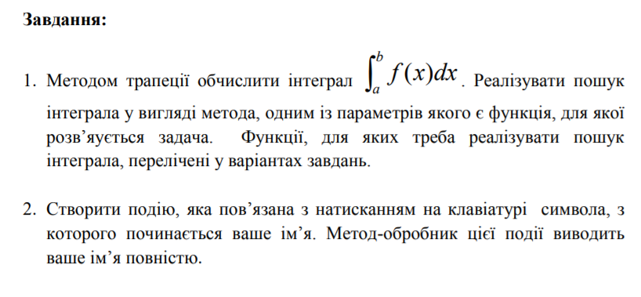
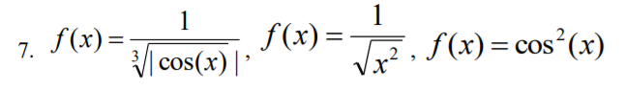

Текст програми

Результати роботи програми

